**Análise de carga**

O robô deve suportar a carga do prehenseur e de um carton, logo deve ter um suporte mínimo de 20 + 50 = 70 kg.

**Análise de alcance**

Para uma primeira abordagem a disposição das esteiras foi rearranjada de forma que elas ocupem o menor espaço possível. Como demonstrado na representação a seguir, em que temos x= 0 mm:

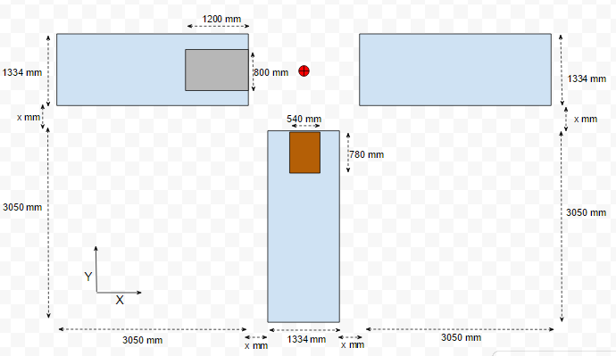

Assim, se considerarmos o robô no ponto médio da disposição das esteiras, o alcance mínimo do braço do robô escolhido deverá ser:

* consideremos que o robô ficará a meia altura em relação aos cartons, isto é, na posição da superfície superior do terceiro carton. Assim, temos:Eixo z: 3*350 = 1050 mm.
* Convoyeur de palettas: eixo Y: 0 e eixo X: 540 + 540/2 + x + 1334/2 = 1477 mm. Levando em conta a altura: (937^2 + 1050^2) = 1812.19 mm
* Convoyeur de cartons: eixo X:0 e eixo Y: 1334/2 + x + 780/2 = 1057 mm. Levando em conta a altura: (1057^2 + 700^2) = 1267.77 mm

Assim, para x=0 o robô deve ter alcance mínimo de 1812.19 mm.

Lista dos robos que corresponde aos requisitos

|  |  |  |  |  |  |
| --- | --- | --- | --- | --- | --- |
| **Serie** | **Version** | **Type** | **Capacité de chargé max.** | **Rayon (mm)** | **Axes** |
| M-710 | iC | 50H | 50 | 2003 | 5 |
| R-1000 | iA | 80H | 80 | 2230 | 5 |
| R-2000 | iB | 100H | 100 | 2655 | 5 |
| M-410 | iB | 140H | 140 | 2850 | 5 |
| M-410 | iC | 185 | 185 | 3143 | 4 |
| M-410 | iC | 315 | 315 | 3143 | 4 |
| M-410 | iB | 450 | 450 | 3130 | 4 |
| M-410 | iB | 700 | 700 | 3143 | 4 |

Serie M710iC

Serie R1000iA

Serie R2000iB

Serie M-410

Serie 20iA : 35000 (não é de paletisação) e não cabe em nenhum requisitos

Serie M710iC: 42000 (70 kg - 1900mm e 2050mm)

Serie R1000iA: 45000 (80kg, 2230mm, 5 eixos; 80kg, 2230mm, 6 eixos, 100kg, 2230mm, 6 eixos)

Serie R2000iC: 50000 (125kg, 3100mm,6 eixos)

Serie 410iC: 55000 (185kg, 3143mm, 4 eixos)